TP GESTION DES CONGES D'ENTREPRISE

1) Analyse du besoin
Contexte :
L’entreprise souhaite développer un outil interne permettant de gérer les absences et congés des employés. L’objectif est de faciliter la demande, la validation, le suivi et le reporting des différentes catégories de congés (vacances, RTT, maladie, congés exceptionnels comme le mariage, etc.).
Acteurs principaux :
- Employé : peut consulter son solde de congés, effectuer des demandes, annuler des demandes en attente, visualiser l’historique de ses absences.
- Manager (N+1) : valide ou refuse les demandes de congés de ses subordonnés, suit l’état des congés de son équipe.
- Ressources Humaines (RH) : a une vue globale sur tous les congés (par équipe, par département, par employé), gère les règles de l’entreprise (soldes annuels, types de congés disponibles), peut forcer des validations ou corrections.
- Système (Application) : interface utilisateur (portail web ou application interne), connectée à une base de données RH.
Fonctionnalités attendues :
- Gestion des demandes de congés (Employé) :
  - Création d’une demande de congé (sélection du type de congé, dates de début et fin, commentaire éventuel).
  - Visualisation du solde de congés restants.
  - Suivi du statut des demandes (en attente, validée, refusée).
  - Annulation d’une demande en attente.
- Validation des congés (Manager) :
  - Consultation des demandes en attente de son équipe.
  - Validation ou refus des demandes.
  - Ajout d’un commentaire lors de la validation ou du refus.
- Administration (RH) :
  - Visualisation globale de toutes les demandes (par employé, équipe, département).
  - Gestion des types de congés et de leurs règles (quotas annuels, périodes de clôture, etc.).
  - Forcer une validation, une annulation ou une correction dans le système.
  - Génération de rapports (statistiques sur l'absentéisme, soldes restants, etc.).
- Authentification et autorisation :
  - Un système d’authentification (LDAP interne, SSO, ou simple login/password interne).
  - Différents rôles : Employé, Manager, RH, Administrateur technique.
- Conformité et constraints :
  - Respect des règles internes (par exemple, impossibilité de poser des congés sur des jours fériés non travaillés, gestion des RTT selon le type de contrat).
  - Mise à jour automatique des soldes chaque année.

Diagramme des classes

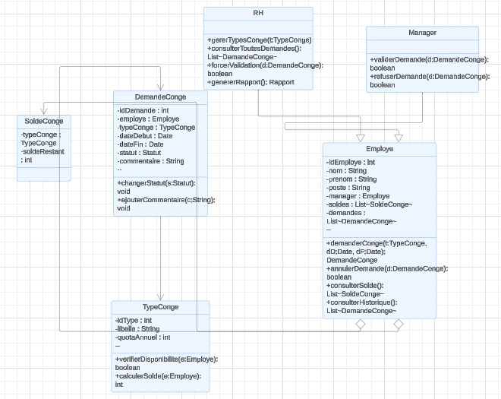

Diagramme Cas d'utilisation

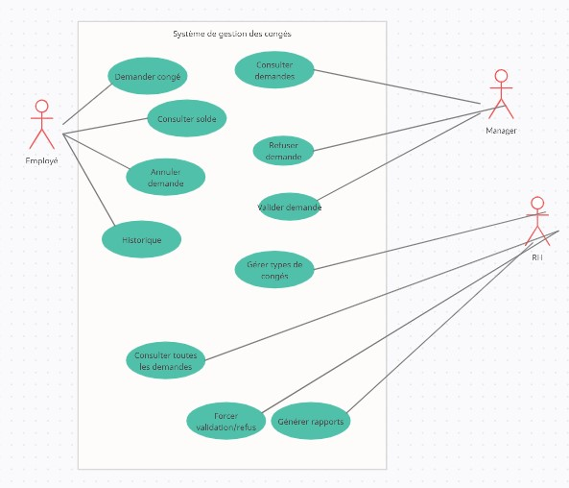

Plan de Test

Je vais adopter une approche basée sur le modèle en V pour le cycle de test du projet. Ce choix est pertinent car le modèle en V permet de lier étroitement chaque phase de spécification à une phase de test correspondante, assurant ainsi une traçabilité claire entre les exigences, la conception et la validation.

Le choix du modèle en V pour le développement et les tests du système de gestion des congés est particulièrement pertinent pour plusieurs raisons :

Le modèle en V est adapté au projet de gestion des congés pour les raisons suivantes :
- Alignement exigences-tests : Chaque phase de spécification (ex. quotas, types de congés) a une phase de test correspondante, garantissant que tout est couvert et validé.
- Détection précoce des erreurs : Les tests sont planifiés dès le début. Cela permet d’identifier les problèmes avant le développement, réduisant les coûts de correction.
- Rigueur et qualité : Le modèle impose une validation méthodique à chaque étape, assurant une conformité totale avec les besoins exprimés.
- Stabilité des spécifications : Les règles métiers (quotas, jours fériés, workflows) étant stables, le modèle en V est idéal pour structurer leur mise en œuvre.
- Transparence et suivi : Toutes les parties (RH, managers, développeurs) ont une vision claire du cycle de validation, améliorant la collaboration.
Le modèle en V garantit une qualité optimale en minimisant les risques et en assurant une validation complète et structurée du système.
